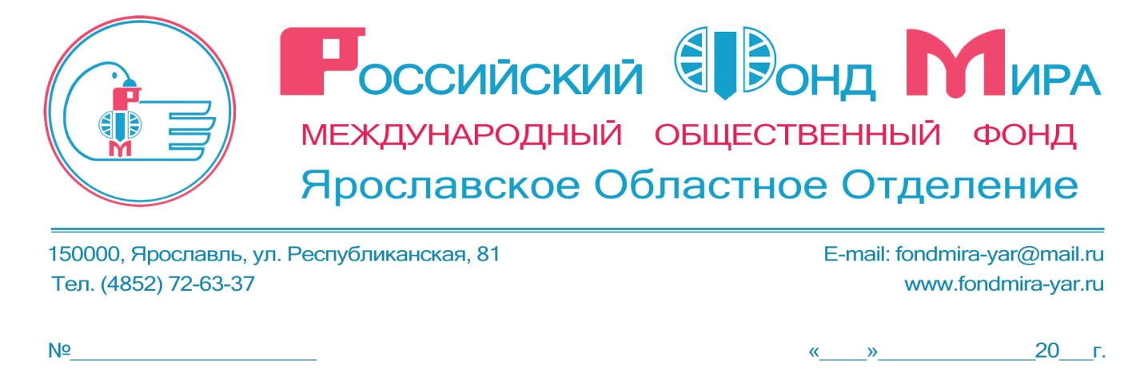

Председатель правления фонда Слуцкий Л.Э. и Ярославское отделение Международного общественного фонда «РФМ» оказало весомую материальную помощь для редактирования и печати «Англо-русского и Русско-английского словаря по христианской лексике» ярославского автора Риммы Андреевны Миньковой.
Словарь содержит более 40 000 лексических единиц, в приложении представлены географические наименования, библейские имена, формы обращения, наименования икон, библейские идиомы, заповеди, цитаты из Благовествований Апостолов, наименования праздников и постов, некоторые храмы России.
Автор пять лет работал над этим изданием. Эта книга была одобрена Издательским Советом Московской Патриархии. По просьбе Митрополита Волоколамского Илариона, Председателя Департамента внешних церковных связей Московского Патриархата, редактирование словаря было осуществлено богословом Христофором Хиллом и преподавателем Свято-Тихоновского Университета Богородиной Л.В.
Актуальность данной книги обусловлена возрастающим интересом к религиозной тематике в нашем обществе, появлением многочисленных конфессиональных учебных заведений и расширением международных связей на религиозной основе.
Минькова Римма Андреевна - Учитель английского языка Ярославской православной гимназии им. Святителя Игнатия Брянчанинова стала победителем 3-х конкурсов в области педагогики, воспитания и работы с детьми и молодежью до 20 лет “За нравственный подвиг учителя” (2014-2016 гг.)
Римма Андреевна составила уникальный ” Англо-русский и русско-английский словарь христианской лексики” объемом более 40 000 лексических единиц и 2 учебных пособия на английском языке “Жития святых. Православные праздники и посты” и “Тематический сборник для старших классов” (36 тем и 20 диалогов). Оба пособия имеют рекомендации Отдела религиозного образования и катехизации Ярославской митрополии для использования в учебном процессе образовательных учреждений.
Англо-русский и русско-английский словарь такого типа и объема издан в России впервые.
Эти работы завоевали 1-ое место сначала на Всероссийском конкурсе в области педагогики
“За нравственный подвиг учителя” по Центральному федеральному округу (Х Образовательные чтения), а затем на Всероссийском конкурсе “За нравственный подвиг учителя” (24 Международные Рождественские чтения), который проходил в Москвев январе 2016 года, где Римме Андреевне были вручены дипломы 1-ой степени и ценные подарки от имени Патриарха Московского и всея Руси Кирилла и Министра образования и науки РФ Ливанова Д.В. за значительные достижения в области образования и духовно-нравственного воспитания детей и молодежи.

